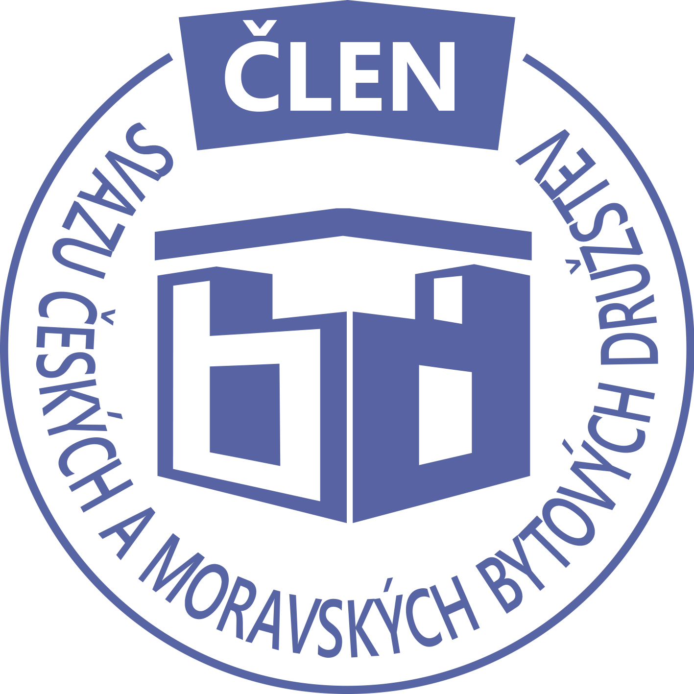STAVEBNÍ BYTOVÉ DRUŽSTVO JABLONNÉ NAD ORLICÍ
Slezská 350, Jablonné nad Orlicí, 561 64,IČO: 1358269l,tel.:725396281,sbdjablo@seznam.cz

P O Z V Á N KA
Na jednání představenstva SBD Jablonné nad Orlicí,
které se bude konat 4. 10. 2021 v 16 hodin
v kanceláři SBD Jablonné nad Orlicí, Slezská 350, 561 64 Jablonné nad Orlicí

Program:

1) Schválení programu jednání

2) Informace z jednotlivých úseků

3) Aktuální záležitosti

4) Různé

Změna programu vyhrazena

Václava Koblížková
Předsedkyně SBD Jablonné nad Orlicí

Zápis č. 2 Usnesení č. 2– 10/2021

z jednání představenstva, konané dne 4. října 2021 v kanceláři správy SBD.

Přítomní: dle prezenční listiny.

Ad1) jednání představenstva zahájila předsedkyně představenstva Václava Koblížková, seznámila přítomné s programem a nechala o něm hlasovat. Program byl jednohlasně schválen.
Ad2) člen představenstva Josef Unčovský provedl kontrolu usnesení č 1 ze dne 20.9.2021
HS417 vadný hydrant možnost opravy, podle stanoviska pojišťovny k plnění
1. další 3 hasicí přístroje
2. do poškozené trubky vložit užší hadici
Ad3) předsedkyně představenstva Václava Koblížková seznámila přítomné se změnami v občanských vztazích
HS417 Usnesení okresního soudu v Ústí nad Orlicí o vypořádání společného jmění členský podíl u bytu ev.č. 1/616 nabývá Milada Tomanová
HS403 Dohoda o převodu členských práv k družstevnímu bytu ev.č. 20/379 mezi převodci Černohousem Petrem, nar 27.7.1982 a Černohousovou Vendulou, nar 13.5.19/82 a nabyvateli Helenou Černohousovou, nar 9.7.1955 a Oldřichem Černohousem, nar 141.2.1955. Smlouva nabývá platnosti dne 20.9.2021. Předložené prohlášení o vzájemném majetkovém vyrovnání.
HS409 Dohoda o převodu členských práv k družstevnímu bytu ev.č. 6/596 mezi převodci Helenou Černohousovou, nar 9.7.1955 a Oldřichem Černohousem, nar11.2.1955 a nabyvateli Petrem Černohousem, nar 27.7.1982 a Vendulou Černohousovou, nar 13.5.1982
Smlouva nabývá platnosti dne 20.9.2021. Předloženo Prohlášení o vzájemném vyrovnání.
HS405 Obnovení smlouvy o podnájmu družstevního bytu ev.č. 22/414 mezi nájemcem Vojtěchem Mikulou, nar 26.9.1985 a mezi podnájemcem Jakubem Souškem, nar. 5.8.1995. Smlouva se uzavírá na dobu určitou od 1.3.2021 do 28.2.2023. spolu s podnájemcem bude byt užívat Markéta Šolcová, nar 30.5.1995, přítelkyně.
HS403 Smlouva o podnájmu družstevního bytu ev.č. 20/379 mezi nájemci Helenou Černohousovou, nar 9.7.1955 a Oldřichem Černohousem, nar 11.2.1955 a mezi podnájemcem Markem Kuvikem, nar 27.10.1995. Smlouva se uzavírá na dobu určitou od 1.10.2021 do 20.9.2023. Spolu s podnájemcem bude byt užívat Michaela Krátká, nar 9.9.1993,
HS417 Smlouva o podnájmu družstevního bytu ev.č. 10/617 mezi nájemcem Alexandrou Grosskopfovou, nar 30.11.1960 a mezi podnájemcem Jakubem Tomkem, nar 7.5.1993. Smlouva se uzavírá na dobu určitou od 1.10.2021 do 30.9.2023. Spolu s podnájemcem budou byt užívat Barbora Mayerová, nar 144.6.1997, přítelkyně, Lavra Valerie Tomanová, nar 8.11.2018 a Melanie Sára Tomková, nar 20.4.2021, dcery.
Dále informovala členy představenstva o tom, že firma TELKO není nijak známá, a není důvod přidávat další komunikační sítě.
Ad4) členka samosprávy Martin Gregušová za správu SBD informovala přítomné o povinnosti přepracovat stanovy ohledně snížení počtu členů představenstva. Na shromáždění delegátů bude proto přítomna notářka.
HS416 byly předloženy zprávy o kontrole komínů
HS401 internet bez lišt na chodbách
HS415únik vody – bylo zjištěno, že 3 bojlery protékají, po jejich výměně se ztráta zmenšila
Byly přidány 4 přídavné vodoměry, přesto nelze zjistit, kde dochází k úniku vody. Za správu Martina Gregušová požádala o změnu pracovní doby.

Představenstvo schvaluje:
HS417 vadný hydrant možnost opravy, podle stanoviska pojišťovny k plnění
1. další 3 hasicí přístroje
2. do poškozené trubky vložit užší hadici
Ad3) předsedkyně představenstva Václava Koblížková seznámila přítomné se změnami v občanských vztazích
HS417 Usnesení okresního soudu v Ústí nad Orlicí o vypořádání společného jmění členský podíl u bytu ev.č. 1/616 nabývá Milada Tomanová
HS403 Dohoda o převodu členských práv k družstevnímu bytu ev.č. 20/379 mezi převodci Černohousem Petrem, nar 27.7.1982 a Černohousovou Vendulou, nar 13.5.19/82 a nabyvateli Helenou Černohousovou, nar 9.7.1955 a Oldřichem Černohousem, nar 141.2.1955. Smlouva nabývá platnosti dne 20.9.2021. Předložené prohlášení o vzájemném majetkovém vyrovnání.
HS409 Dohoda o převodu členských práv k družstevnímu bytu ev.č. 6/596 mezi převodci Helenou Černohousovou, nar 9.7.1955 a Oldřichem Černohousem, nar11.2.1955 a nabyvateli Petrem Černohousem, nar 27.7.1982 a Vendulou Černohousovou, nar 13.5.1982
Smlouva nabývá platnosti dne 20.9.2021. Předloženo Prohlášení o vzájemném vyrovnání.
HS405 Obnovení smlouvy o podnájmu družstevního bytu ev.č. 22/414 mezi nájemcem Vojtěchem Mikulou, nar 26.9.1985 a mezi podnájemcem Jakubem Souškem, nar. 5.8.1995. Smlouva se uzavírá na dobu určitou od 1.3.2021 do 28.2.2023. spolu s podnájemcem bude byt užívat Markéta Šolcová, nar 30.5.1995, přítelkyně.
HS403 Smlouva o podnájmu družstevního bytu ev.č. 20/379 mezi nájemci Helenou Černohousovou, nar 9.7.1955 a Oldřichem Černohousem, nar 11.2.1955 a mezi podnájemcem Markem Kuvikem, nar 27.10.1995. Smlouva se uzavírá na dobu určitou od 1.10.2021 do 20.9.2023. Spolu s podnájemcem bude byt užívat Michaela Krátká, nar 9.9.1993,
HS417 Smlouva o podnájmu družstevního bytu ev.č. 10/617 mezi nájemcem Alexandrou Grosskopfovou, nar 30.11.1960 a mezi podnájemcem Jakubem Tomkem, nar 7.5.1993. Smlouva se uzavírá na dobu určitou od 1.10.2021 do 30.9.2023. Spolou s podnájemcem budou byt užívat Barbora Mayerová, nar 144.6.1997, přítelkyně, Lavra Valerie Tomanová, nar 8.11.2018 a Melanie Sára Tomková, nar 20.4.2021, dcery
mezi podnájemcem Jakubem Souškem, nar. 5.8.1995. Smlouva se uzavírá na dobu určitou od 1.3.2021 do 28.2.2023. spolu s podnájemcem bude byt užívat Markéta Šolcová, nar 30.5.1995, přítelkyně.
Dále informovala členy představenstva o tom, že firma TELKO není nijak známá, a není důvod přidávat další komunikační sítě.
Ad4) členka samosprávy Martin Gregušová za správu SBD informovala přítomné o povinnosti přepracovat stanovy ohledně snížení počtu členů představenstva. Na shromáždění delegátů bude proto přítomna notářka.
HS416 byly předloženy zprávy o kontrole komínů
HS401 internet bez lišt na chodbách
HS415únik vody – bylo zjištěno, že 3 bojlery protékají, po jejich výměně se ztráta zmenšila
Byly přidány 4 přídavné vodoměry, přesto nelze zjistit, kde dochází k úniku vody.
Za správu Martina Gregušová požádala o změnu pracovní doby.

Předsedkyně schvaluje:
HS405 Obnovení smlouvy o podnájmu družstevního bytu ev.č. 22/414 mezi nájemcem Vojtěchem Mikulou, nar 26.9.1985 a mezi podnájemcem Jakubem Souškem, nar. 5.8.1995. Smlouva se uzavírá na dobu určitou od 1.3.2021 do 28.2.2023. spolu s podnájemcem bude byt užívat Markéta Šolcová, nar 30.5.1995, přítelkyně.
HS403 Smlouva o podnájmu družstevního bytu ev.č. 20/379 mezi nájemci Helenou Černohousovou, nar 9.7.1955 a Oldřichem Černohousem, nar 11.2.1955 a mezi podnájemcem Markem Kuvikem, nar 27.10.1995. Smlouva se uzavírá na dobu určitou od 1.10.2021 do 20.9.2023. Spolu s podnájemcem bude byt užívat Michaela Krátká, nar 9.9.1993,
HS417 Smlouva o podnájmu družstevního bytu ev.č. 10/617 mezi nájemcem Alexandrou Grosskopfovou, nar 30.11.1960 a mezi podnájemcem Jakubem Tomkem, nar 7.5.1993. Smlouva se uzavírá na dobu určitou od 1.10.2021 do 30.9.2023. Spolu s podnájemcem budou byt užívat Barbora Mayerová, nar 144.6.1997, přítelkyně, Lavra Valerie Tomanová, nar 8.11.2018 a Melanie Sára Tomková, nar 20.4.2021, dcery.

Představenstvo ukládá:
Martině Gregušové zjistit podmínky a platnost smlouvy s Miroslavem Kyllarem ohledné pronájmu kotelny.
Oslovit pana Růžičku ohledně platnosti zákona o výměně kotlů a oslovit dodavatele plynu s dotazem na možné zdražení plynu

Příští jednání představenstva se koná 1.11.2021

Zapsala: Hana Simonová

Příloha: 1. prezenční listina

